1. Configuración de red.

Servidor Cliente

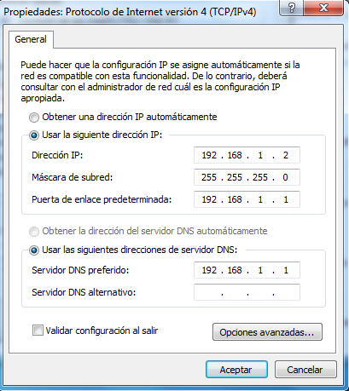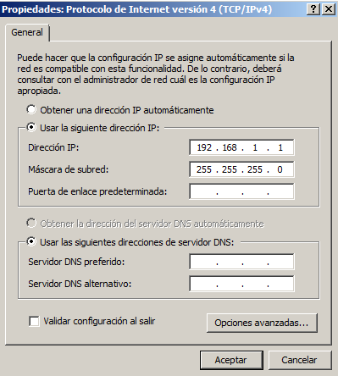

1. Configuración.

Para realizar la redirección en IIS tenemos que instalar el servicio de rol que se muestra señalado en la imagen.

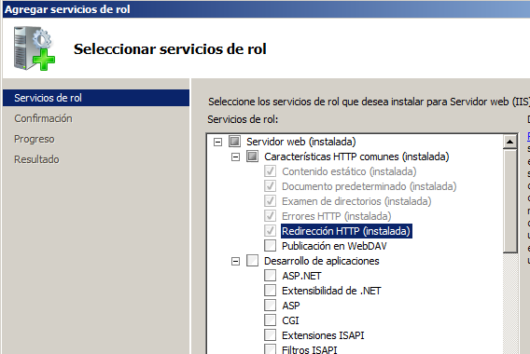

Una vez lo tenemos instalado vamos al rol IIS y dentro de la web que queremos redireccionar veremos que nos aparece en el menú un nuevo acceso al servicio instalado.

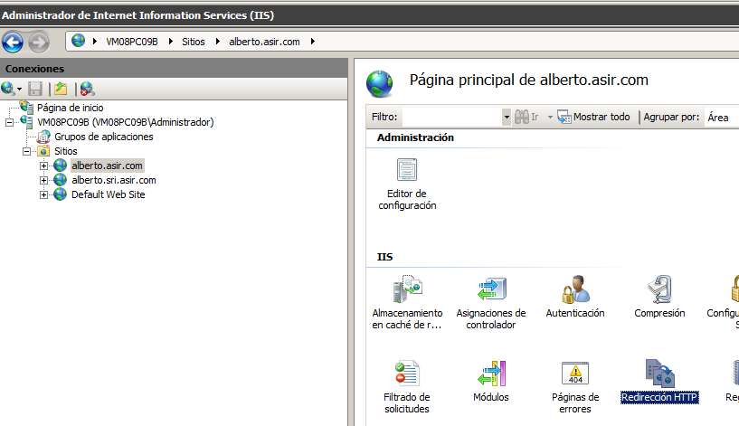

Ahora configuraremos para que todo cliente que acceda a la web Alberto.asir.com le lleve a la web Alberto.sri.asir.com.

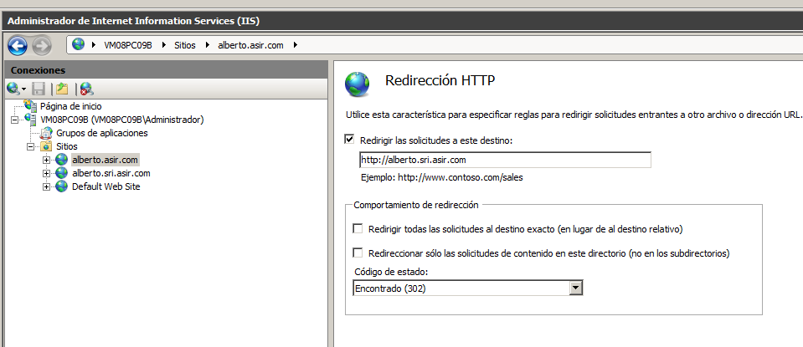

Como vemos al capturar los paquetes de comunicación el cliente ha solicidtado la web Alberto.asir.com.

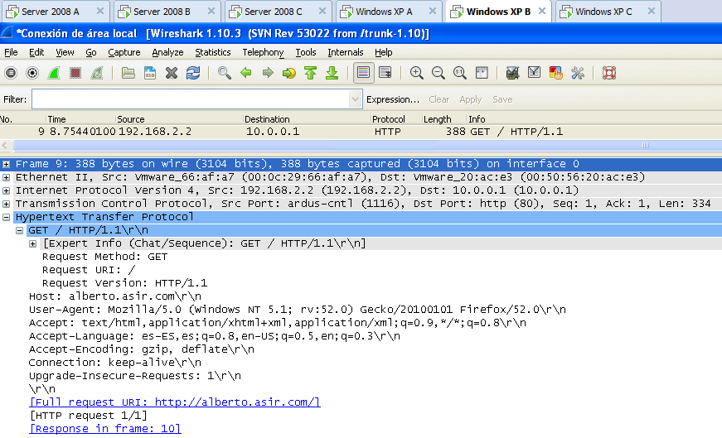

En el siguiente paquete de comunicación vemos el código 302 de redirección en el cual el servidor le indica que debe redirigirse a la web Alberto.sri.asir.com.

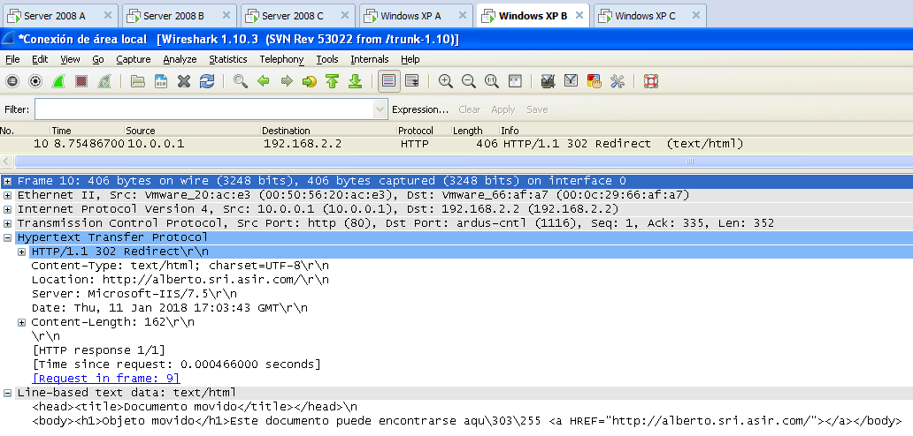

Con la información recibida por el cliente, se volverá a realizar una nueva petición pero en este caso sobre la dirección Alberto.sri.asir.com.

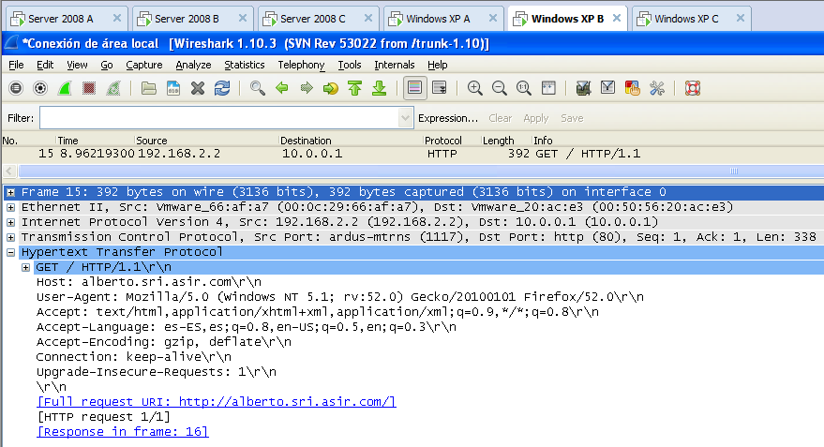

El servidor en esta ocasión envía la respuesta de 200 ok con todo el contenido de la web al cliente.

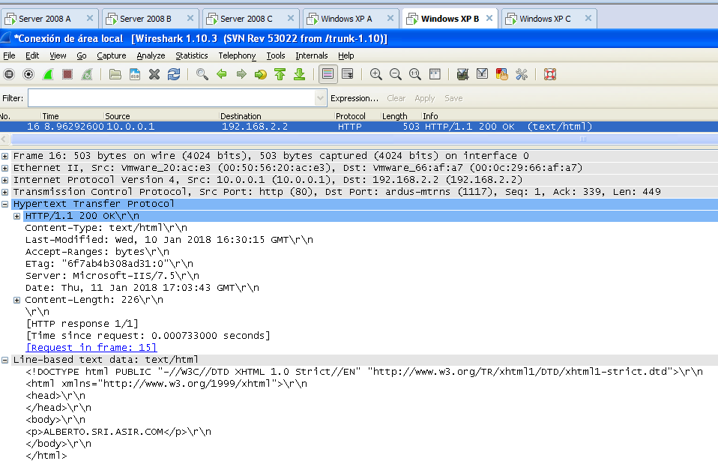

Ahora vamos a capturar las cookies que nos envían los servidores web como respuesta a la solicitud que hacemos de una página web. Como vemos en la siguiente imagen el cliente solicita la web www.marca.com.

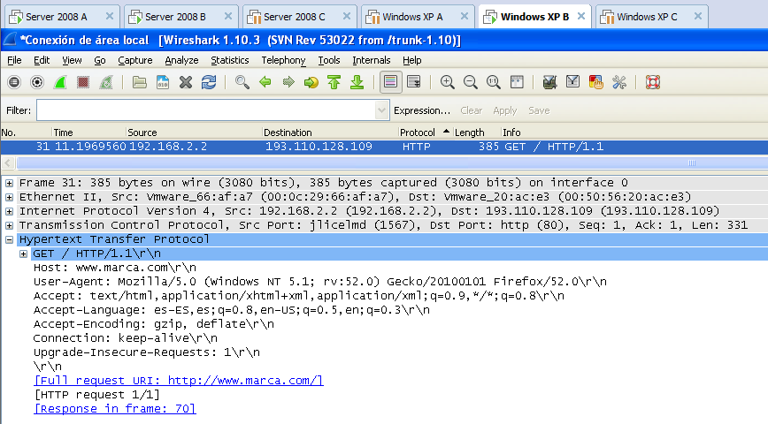

El servidor nos responderá con un 200 ok y con la información de la web. Además podemos ver en el paquete las cookies que nos envía en la cabecera el servidor.

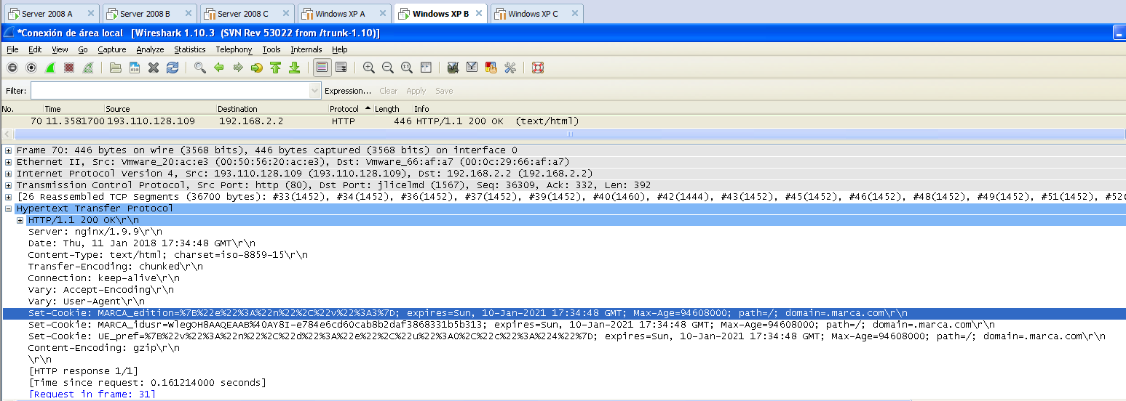

Todas esta cookies que nos envían los servidores se nos almacenan en nuestros equipos a través de nuestro navegador. Si entramos en las opciones del navegador de Firefox y vamos a la pestaña de privacidad tenemos una opción donde ver y eliminar una por una todas la cookies que se han ido almacenando. En la imagen se puede ver como tenemos un listado de cookies en este caso de la web 20minutos.es.

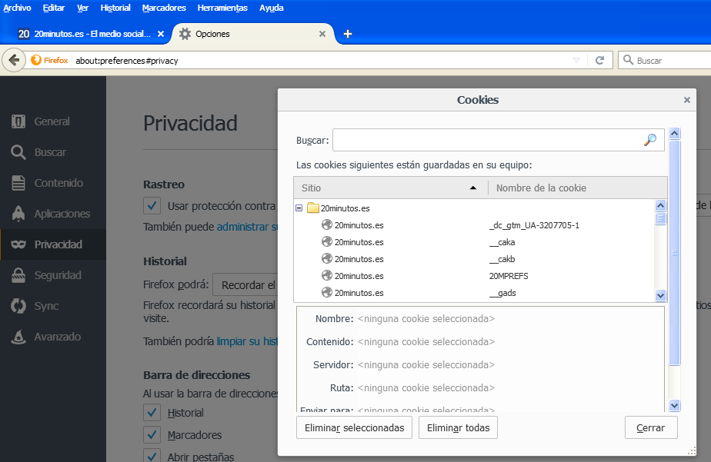

1. Normativa europea sobre control y rastreo ¿Cómo se relaciona con las cookies?

Según las últimas normativas europeas todas las webs que utilicen cookies deberán informar a los usuarios que la navegación por la web permite por parte de los usuarios a los servidores al almacenamiento de información.

1. ¿En qué consiste la opción do-not-track que incorporan las nuevas versiones de los navegadores?

Esta opción viene en los navegadores, en algunos ya viene activada por defecto, con la cual configuramos nuestro navegador para comunicar a los servidores que no queremos que nuestros sean registrados ni compartidos con otros servicios.